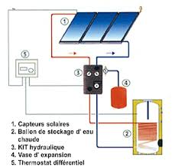
L’énergie solaire et son fonctionnement
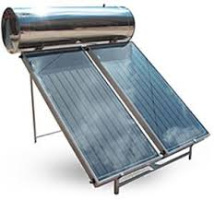

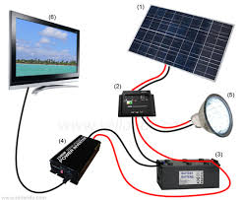
Panneaux solaires et alimentation en électricité pour chauffe-eau
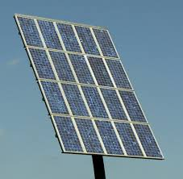

Panneaux solaires et alimentation en électricité pour particulier

